INFORME DE LA COMISION DE HACIENDA RECAÍDO EN EL PROYECTO DE LEY QUE ESTABLECE UN APORTE EXTRAORDINARIO PARA INCREMENTAR EL BONO INVIERNO 2023. __________________________________________________________________________

Boletín N° 16000-13

HONORABLE CÁMARA:

La Comisión de Hacienda pasa a informar, en cumplimiento del inciso segundo del artículo 17 de la ley N° 18.918, Orgánica Constitucional del Congreso Nacional, y conforme a lo dispuesto en el inciso segundo del artículo 226 del Reglamento de la Corporación, el proyecto de ley mencionado en el epígrafe, originado en Mensaje de de S. E. el Presidente de la República, don Gabriel Boric Font, ingresado a tramitación el 6 de junio de 2023, que se encuentra en primer trámite constitucional y reglamentario, con urgencia calificada de “discusión inmediata”.
Asistió en representación del Ejecutivo, el Ministro de Hacienda, señor Mario Marcel Cullell.

I.-CONSTANCIAS REGLAMENTARIAS

1.- Comisión Técnica: Comisión de Trabajo y Seguridad Social.
2.- Normas de quórum especial: No tiene.
3.- Normas de competencia de esta Comisión de Hacienda: La Comisión Técnica señaló que deben ser conocidos por esta Comisión los artículos 1 y 2 por incidir estos en la administración financiera o presupuestaria del Estado.
4.- Artículos rechazados: No hubo.

5- Indicaciones declaradas inadmisibles: No hubo.

6.- Modificaciones efectuadas: No hubo.

7.- Diputado informante: El señor Boris Barrera Moreno.

II.-SÍNTESIS DE LAS IDEAS MATRICES O FUNDAMENTALES

Apoyar a los sectores más afectados por el escenario económico actual, particularmente los adultos mayores, quienes han visto disminuido el valor real de sus pensiones, mediante el complemento excepcional del Bono de Invierno con un aporte adicional de $60.000.

III.-ANTECEDENTES Y CONTENIDO DEL PROYECTO DE LEY

- Antecedentes

Señala el Mensaje que una serie de dificultades han influido en el escenario macroeconómico nacional e internacional, como lo son la crisis ocasionada por el Covid-19, las masivas transferencias fiscales con ocasión de la pandemia, los retiros de fondos de pensiones, la invasión Rusia a Ucrania, entre otras.
Estas dificultades han ocasionado importantes presiones inflacionarias y un aumento significativo en los precios de combustibles, alimentos y otros bienes, cuestión que repercute de forma directa en el presupuesto de los hogares del país.
Si bien la inflación ha comenzado a ceder en los últimos meses, alcanzando en abril una variación anual de 9,9%, y la actividad económica ha mostrado señales de estabilizarse, subsiste un escenario complejo, en el que los ingresos de las personas continúan viéndose mermados, afectándose principalmente a las familias más vulnerables y de clase media del país, y a las personas mayores, que dependen de los ingresos de su pensión, que ha disminuido su valor real.

-Contenido

El proyecto de ley está compuesto por dos artículos permanentes que regulan el otorgamiento y pago del aporte extraordinario, y su fuente de financiamiento.

- Aporte extraordinario de $60.000 a favor de las personas beneficiarias del Bono Invierno en el artículo 20 de la ley Nº 21.526

El proyecto de ley concede, en su artículo primero, por única vez, un aporte extraordinario de $60.000, a favor de las personas beneficiarias del Bono de Invierno concedido por el artículo 20 de la ley N° 21.526. Este bono se pagará en una sola cuota, a pagar a partir del mes de junio de 2023 por el Instituto de Previsión Social, correspondiendo a la Superintendencia de Pensiones la supervigilancia y fiscalización del otorgamiento y pago.
Quienes perciban indebidamente este aporte extraordinario deberán restituir las sumas percibidas, reajustadas de conformidad a la variación del IPC entre el mes anterior a aquel en que se percibió y el que antecede a su restitución.
El plazo para reclamar por el no otorgamiento de este aporte extraordinario será de un año, contado desde el mes en que debió haberse percibido. En tanto, el plazo para su cobro será de nueve meses, contado desde la emisión de pago.
- Norma de imputación del gasto

El artículo segundo establece que el mayor gasto fiscal que represente la aplicación de esta ley se financiará con cargo a los recursos del Tesoro Público.

IV.- INCIDENCIA EN MATERIA FINANCIERA O PRESUPUESTARIA DEL ESTADO

El informe financiero N°119 de 06 de junio del año en curso, elaborado por la Dirección de Presupuestos del Ministerio de Hacienda, y que acompaña al Mensaje a su ingreso, indica lo siguiente respecto al efecto del proyecto en el presupuesto fiscal:
Para calcular el costo del aporte extraordinario de $60.000 para las personas beneficiarias del Bono de Invierno, se utilizaron datos del Instituto de Previsión Social (IPS), las Cajas de Previsión y de las Mutualidades de Empleadores de la ley N° 16.744 y el Instituto de Seguridad Laboral (ISL) respecto de los beneficiarios del Bono de Invierno pagado en mayo de 2023. Con ello, considerando que el total de beneficiarios y beneficiarias asciende a 1.601.599 personas y un costo administrativo asociado al pago del bono, se estima un costo fiscal de $97.704 millones incrementales.
Así, el presente proyecto de ley irrogará un mayor gasto fiscal de $97.704 millones. Este mayor gasto se financiará con cargo a los recursos del Tesoro Público.
V- AUDIENCIAS Y ACUERDOS ADOPTADOS

El Ministro de Hacienda, señor Mario Marcel Cullell, explicó ante la Comisión los aspectos centrales del proyecto:

I. Contexto Macroeconómico
La inflación ya se ha reducido en algo más de 4 puntos porcentuales desde su máximo en agosto de 2022 y acelerará su caída en los próximos meses, ubicándose cercano al 8% al fin del primer semestre y debajo de 5% en diciembre. Contribuirán a ello los mismos factores que anteriormente presionaron la inflación al alza

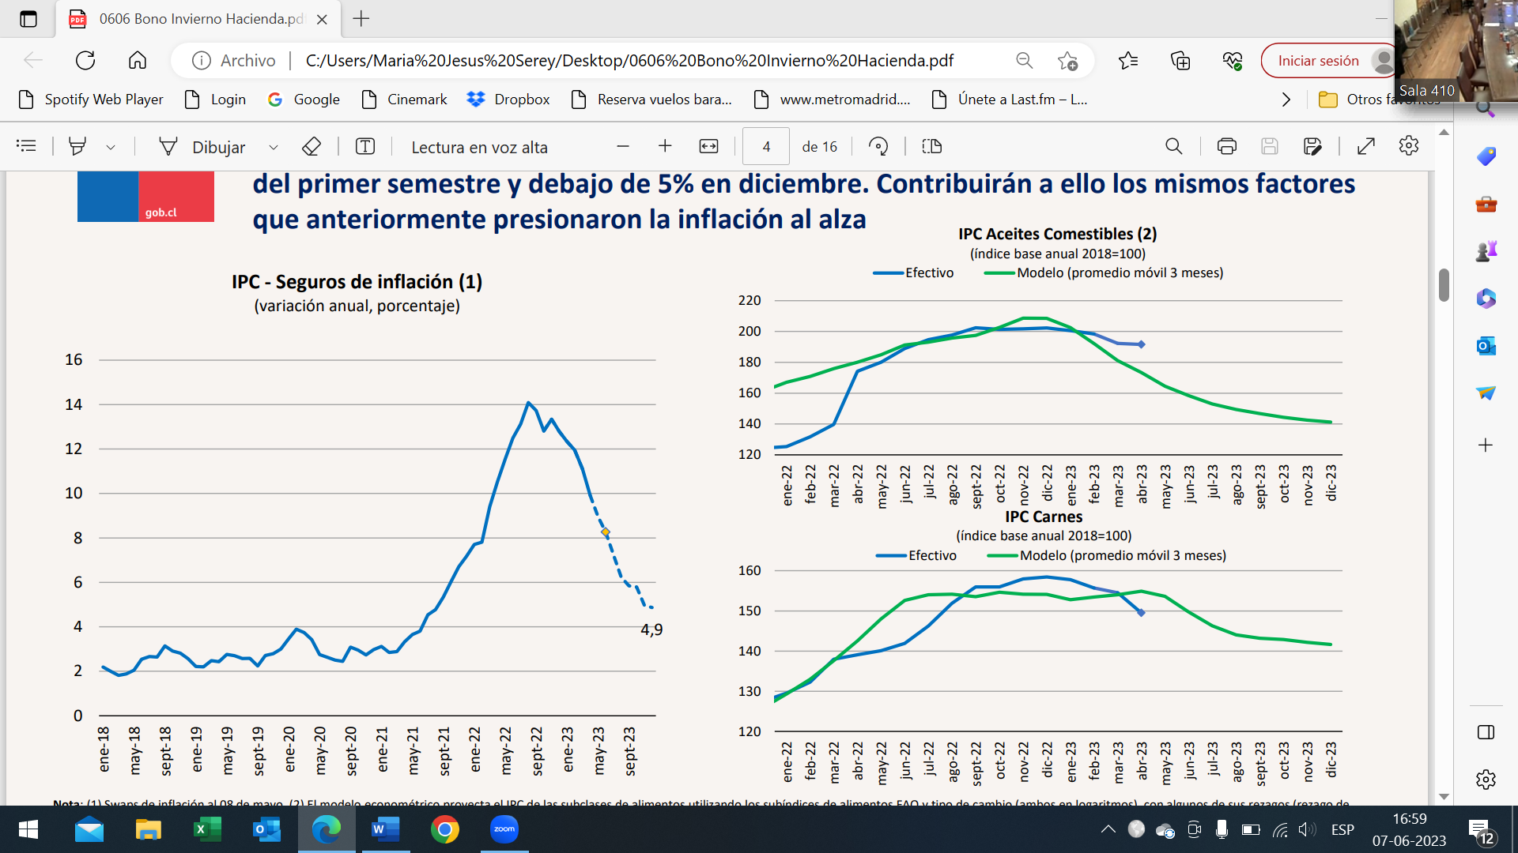

La actividad crecerá en el primer trimestre de 2023 respecto del trimestre anterior y el año cerrará con un crecimiento levemente positivo

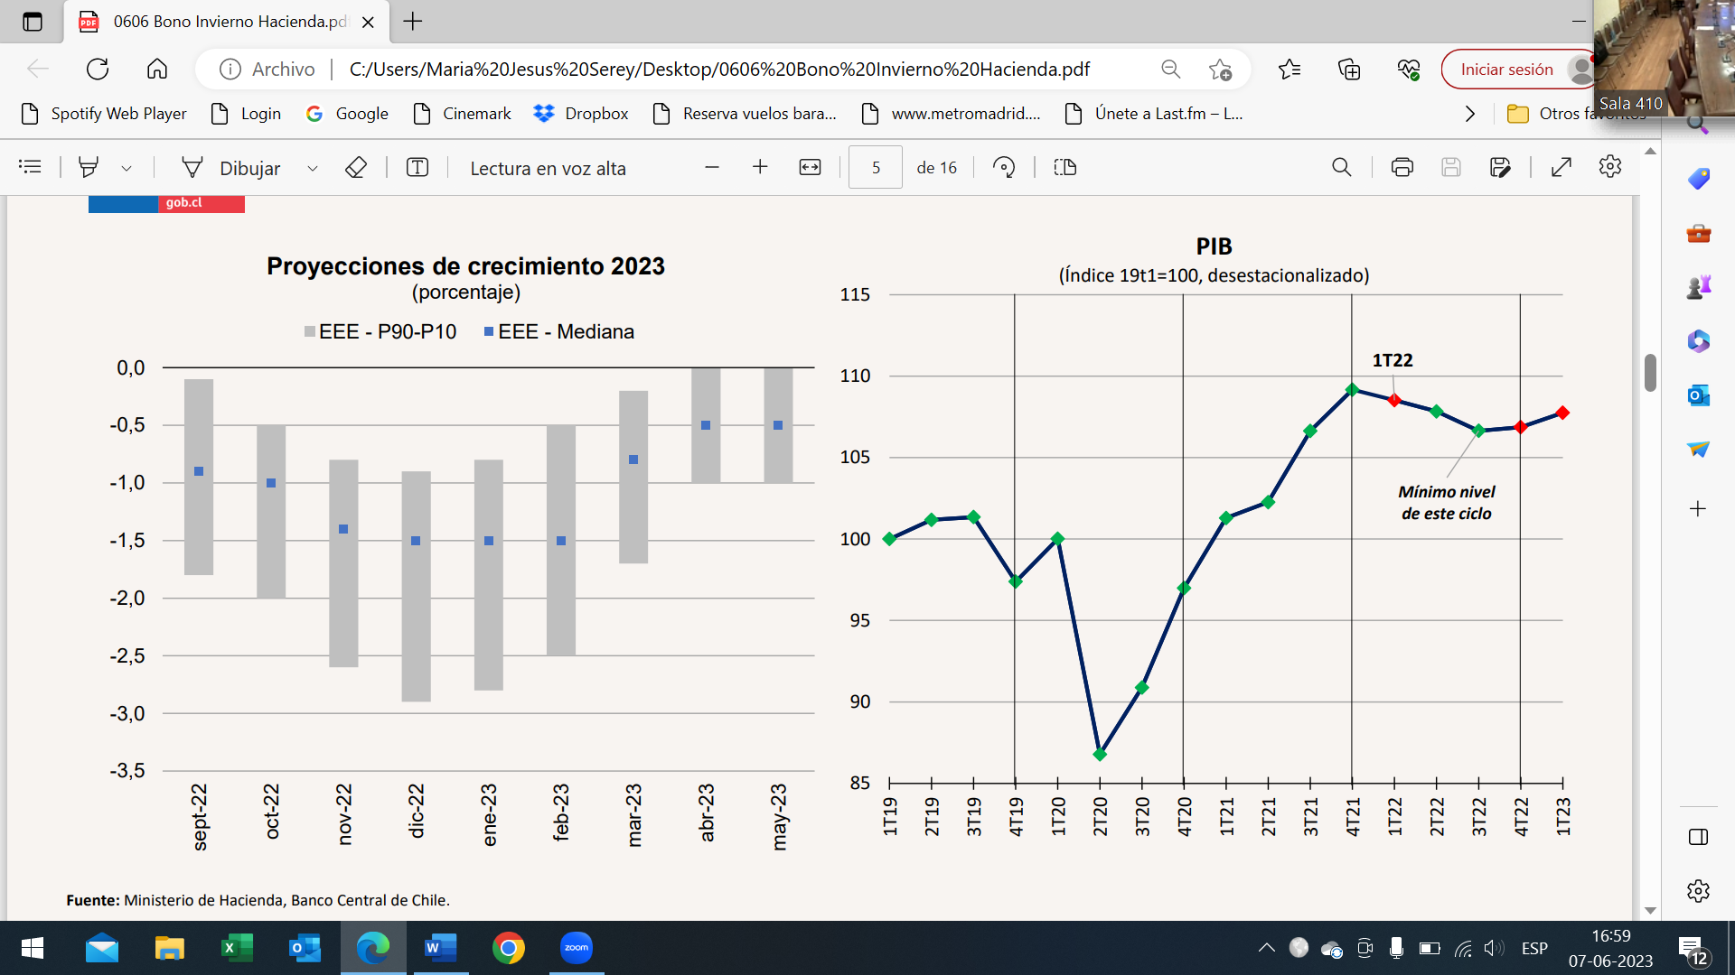

II. Plan Chile Apoya, Nuevas Medidas para la Seguridad Económica y Bono Invierno
A través del Plan Chile Apoya, parte significativa de nuestra gestión como Gobierno se ha enfocado en generar soluciones que apoyen y sean un alivio para la seguridad económica de los hogares, que ha contemplado, entre otras medidas:
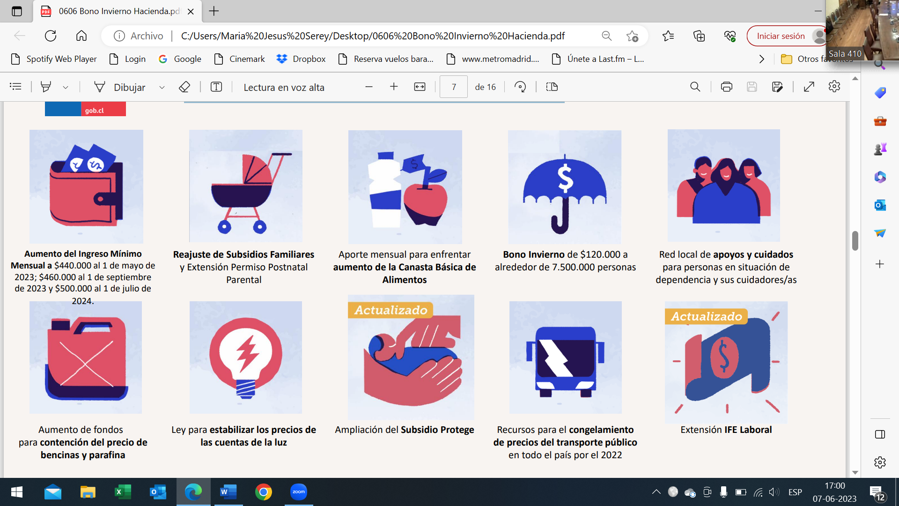

Asimismo, como Gobierno, hemos generamos soluciones que apoyen y sean un alivio para la seguridad económica de los hogares, a través de Nuevas Medidas para la Seguridad Económica:

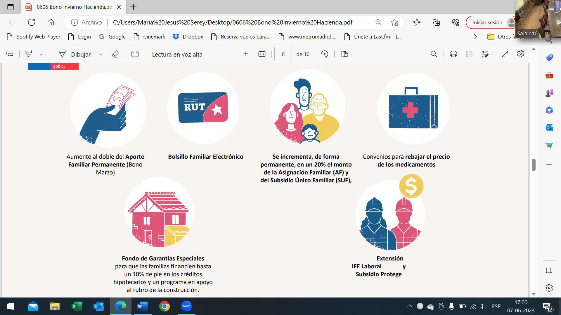

Para el año 2023, el artículo 20 de la Ley N° 21.526 estableció un beneficio, Bono Invierno, de $74.767 a favor de:
1) Los pensionados del Instituto de Previsión Social, del Instituto de Seguridad Laboral, de las Cajas de Previsión y de las Mutualidades de Empleadores de la ley Nº16.744, cuyas pensiones sean de un monto inferior o igual al valor de la pensión mínima de vejez del artículo 26 de la ley Nº15.386, para pensionados de 75 o más años de edad, a saber, $201.677, a la fecha de pago del beneficio;
2) Los pensionados del sistema establecido en el decreto ley Nº3.500, de 1980, que se encuentren percibiendo pensiones mínimas con garantía estatal;
3) Los pensionados del sistema establecido en el referido decreto ley Nº3.500 que se encuentren percibiendo un Aporte Previsional Solidario de Vejez, cuyas pensiones sean de un monto inferior o igual al valor de la pensión mínima de vejez del artículo 26 de la ley Nº15.386, para pensionados de 75 o más años de edad, a saber $201.677, a la fecha de pago del beneficio;
4) Los beneficiarios de la Pensión Garantizada Universal (PGU), siempre que no tuvieran derecho a otra pensión en algún régimen previsional;
5) Los pensionados de algún régimen previsional que, adicionalmente, se encuentren percibiendo una Pensión Garantizada Universal (PGU) y cuyas pensiones sean de un monto inferior o igual al valor de la pensión mínima de vejez del artículo 26 de la ley Nº15.386, para pensionados de 75 o más años de edad, a saber $201.677, a la fecha de pago del beneficio.
Pago del Bono Invierno 2023 y Anuncio Cuenta Pública del Presidente de la República:
• Este Bono Invierno, fue pagado en mayo de 2023, a un total de 1.601.599 personas, junto con la pensión correspondiente a dicho mes.
• Con fecha 1 de junio del presente año, durante su Cuenta Pública, el Presidente de la República se comprometió a complementar este Bono de manera extraordinaria en $60.000.

III. Contenidos del Proyecto de Ley
• Se concede un aporte extraordinario de $60.000, a favor de las personas beneficiarias del Bono de Invierno concedido por el artículo 20 de la Ley N° 21.526.
• Este aporte extraordinario será de cargo fiscal, no constituirá remuneración o renta para ningún efecto legal y, en consecuencia, no será imponible ni tributable y no estará afecto a descuento alguno.
• Su pago se efectuará en una sola cuota a partir del mes de junio de 2023 por el Instituto de Previsión Social a las personas beneficiarias del Bono Invierno. Para lo anterior, el Instituto de Seguridad Laboral, las Cajas de Previsión y las Mutualidades de Empleadores de la ley Nº 16.744 deberán entregar al IPS sus nóminas de pensionados que tuvieran derecho al Bono Invierno del año 2023.
• El Instituto de Previsión Social conocerá y resolverá los reclamos relacionados con las materias de este aporte extraordinario, de conformidad con lo dispuesto en la ley N° 19.880, y de acuerdo a las normas que imparta la Superintendencia de Pensiones.
• Corresponderá a la Superintendencia de Pensiones la supervigilancia y fiscalización del otorgamiento y pago del aporte extraordinario establecido en esta ley.
• Quienes perciban indebidamente este aporte extraordinario deberán restituir las sumas percibidas, reajustadas de conformidad con la variación que experimente el Índice de Precios al Consumidor determinada por el Instituto Nacional de Estadísticas, o la institución que lo reemplace, entre el mes anterior a aquel en que se percibió y el que antecede a su restitución.
• El plazo para reclamar por el no otorgamiento del aporte extraordinario establecido en esta ley será de un año, contado desde el mes en que debió haberse percibido. En tanto, el plazo para el cobro del precitado bono será de nueve meses, contado desde la emisión de pago. • El mayor gasto fiscal que represente la aplicación de esta ley se financiará con cargo a los recursos del Tesoro Público.

IV. Costo Fiscal
Costo total estimado del proyecto de ley (MMP$2023)
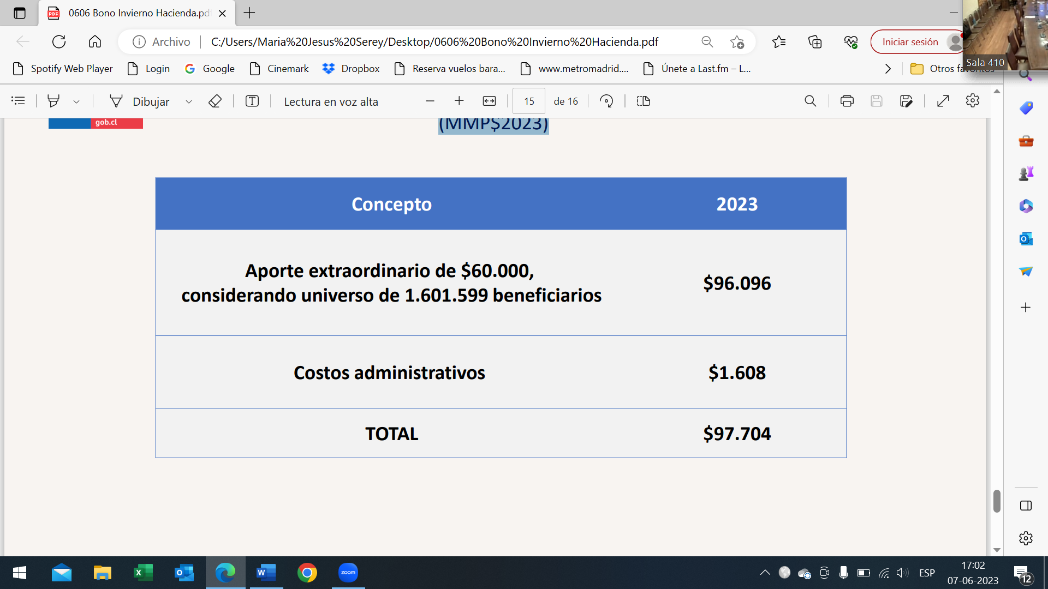

El diputado Cifuentes felicitó al Gobierno por este aporte extraordinario. Preguntó sobre el anuncio de duplicar el bono, cuestión que términos concretos no se hizo efectivo, y por qué es tan alto el costo de administración.
El diputado Naranjo valoró y agradeció al Gobierno por implementar esta medida. Preguntó por qué se considera a esta cantidad de beneficiarios y no a un universo más amplio, solicitando se contemple para futuras ocasiones una ampliación.
El diputado Romero preguntó por los costos administrativos y a qué refieren.
La diputada Yeomans se refirió a posibles problemas en el registro social de hogares, puesto que hay un número importante de personas que no están recibiendo ayudas estatales.
El Ministro Marcel explicó que el anuncio de la duplicación del bono se debe a un planteamiento de los parlamentarios, pero que el Gobierno optó por aumentar el bono de invierno en igual medida que el bono marzo.
Respecto del costo de administración, señaló que este costo es lo que cobra el banco, por efectuar las transferencias respectivas. En oportunidades anteriores este costo no se contemplaba, porque el pago de bonos coincidía con el pago de pensiones, pero en esta ocasión no ocurre, por lo que se debe asumir el costo respectivo.
Respecto de la cobertura, señaló que el aporte extraordinario tiene la misma cobertura del bono de invierno, según como quedó legislado en diciembre. Para pensar en una ampliación de beneficiarios, deben entablarse reuniones con el Ministerio de Desarrollo Social y el Ministerio del Trabajo, antes de diciembre, de forma tal que pueda ajustarse la cantidad de beneficiarios.

Tras el debate, se procedió a la votación de las normas de competencia de la Comisión de Hacienda:

“Artículo primero.- Concédese un aporte extraordinario de $60.000, a favor de las personas beneficiarias del Bono de Invierno concedido por el artículo 20 de la ley N° 21.526. En todo lo no dispuesto por la presente ley, se aplicará de forma supletoria lo establecido en dicho artículo.
Este aporte extraordinario será de cargo fiscal, no constituirá remuneración o renta para ningún efecto legal y, en consecuencia, no será imponible ni tributable y no estará afecto a descuento alguno.
Su pago se efectuará en una sola cuota a partir del mes de junio de 2023 por el Instituto de Previsión Social a las personas beneficiarias del Bono Invierno que se describen en el artículo 20 de la ley N°21.526. Para lo anterior, el Instituto de Seguridad Laboral, las Cajas de Previsión y las Mutualidades de Empleadores de la ley Nº 16.744, deberán entregar al Instituto de Previsión Social, sus nóminas de pensionados con derecho al Bono Invierno del año 2023, citado en el artículo antes señalado.
El Instituto de Previsión Social conocerá y resolverá los reclamos relacionados con las materias de este aporte extraordinario, de conformidad con lo dispuesto en la ley N° 19.880, y de acuerdo a las normas que imparta la Superintendencia de Pensiones, sin perjuicio de las facultades de esta última.
Corresponderá a la Superintendencia de Pensiones la supervigilancia y fiscalización del otorgamiento y pago del aporte extraordinario establecido en esta ley.
Quienes perciban indebidamente este aporte extraordinario deberán restituir las sumas percibidas, reajustadas de conformidad con la variación que experimente el Índice de Precios al Consumidor determinada por el Instituto Nacional de Estadísticas, o la institución que lo reemplace, entre el mes anterior a aquel en que se percibió y el que antecede a su restitución.
El plazo para reclamar por el no otorgamiento del aporte extraordinario establecido en esta ley será de un año, contado desde el mes en que debió haberse percibido. En tanto, el plazo para el cobro del precitado bono será de nueve meses, contado desde la emisión de pago.

Artículo segundo.- El mayor gasto fiscal que represente la aplicación de esta ley se financiará con cargo a los recursos del Tesoro Público.”.

El diputado Soto justificó su voto agradeciendo al ejecutivo por la presentación de este proyecto. Esta fue una petición de la bancada PPD, que beneficia a 1.600.000 jubilados del país. Es un apoyo importante del Estado y constituye una política pública seria muy bien valorada.

Puestos en votación ambos artículos, estos resultaron aprobados por la unanimidad de sus miembros presentes, diputados Barrera, Cifuentes, Mellado, Naranjo, Rojas, Romero, Soto, Von Mühlenbrock y Yeomans.

Se designó como diputado informante al señor Boris Barrera Moreno.

*******

Por las razones expuestas, la Comisión de Hacienda recomienda aprobar el proyecto de ley sometido a su conocimiento, en la forma precedentemente expuesta.

********

Tratado y acordado en la sesión especial celebrada el 7 de junio del año en curso, con la asistencia presencial de los diputados Boris Barrera Moreno, Ricardo Cifuentes Lillo, Miguel Mellado Suazo, Jaime Naranjo Ortiz, Camila Rojas Valderrama, Agustín Romero Leiva, Raúl Soto Mardones, Gastón Von Mühlenbrock Zamora y Gael Yeomans Araya (Presidente).

Sala de la Comisión, a 9 de junio de 2023.

JUAN PABLO GALLEGUILLOS JARA
Abogado Secretario Jefe de Comisiones

